FuIP协议栈2.2使用说明书

一、FuIP单片机联网专用TCP/IP协议栈介绍

/********************************************************************/
/* 本程序仅供学习参考，未经作者允许，不得用于任何商业用途 */
/* FuIP专为单片机而定制的TCP/IP协议栈，适用于任何8,16,32位单片机 */
/* 主程序，可用于客户端，服务端 */
/* 技术论坛：www.fuhome.net/bbs/ */
/* 用于处理接收到TCP,UDP数据后的识别，执行（自定义） */
/* FuIP可用于，客户端，服务端，亦可接入fuhome.net 平台进行远程控制 */
/* 版本：v2.2 2014年12月5日 */
/* 龙剑奋斗 */
/* 定期更新，敬请关注——开放，交流，深入，进步 */
/* Copyright fuhome.net 未来之家 实验室，让科技融入生活 */
/********************************************************************/

V1.2版本支持与特性：
1，支持ARP请求、应答（获取目的IP的MAC）
2，支持ICMP_Ping请求，应答（ping命令）
3，支持TCP主动连接，断开，被动连接，断开，数据发送
4，支持UDP发送，接收数据

V1.3 改写了命令识别写法，使用更加简单，效率提高了。

v2.0 更新提示
1、由于单片机RAM完全够用，为了用来方便接入互联网，接收缓冲不再与发送缓冲公用
2、修复TCP连接过程的一些问题，更加兼容不同主机的数据格式。
3、增加了访问外网主机的功能，完善了TCP连接协议，这一点是重大改变。
4、命令识别，发送采用特殊函数，提升了执行效率。
（本demo直接下载到单片机，默认访问百度首页，可以从串口看到数据。

v2.1 更新日志
1、修复了ARP回应bug
2、对于TCP/UDP数据不再限制于偶数长度了，奇数偶数均可。

v2.2 更新日志
- 修复了TCP发送检验bug，数据传输bug
- 结合实用，及网友建议，特此做了调整。TCP仅支持被动连接，若需要单片机主动连接（见2.1版本可以访问百度网页）
- 增加了web服务功能，可以实现用网页发送消息给单片机
- UDP仍然支持主动，被动模式。
- 合并发送接收缓冲区，统一DATA[ ]数组。默认长度为255字节。

PS.利用fuhome.net网站平台，互联网（电脑，手机）控制单片机，详情fuhome.net/bbs/演示视频教程）或加入fuhome未来之家实验室QQ群:339463543

灰常简单，目前实现了远程控制(手机APP和web网页控制，并且带返回信息)，传感器数据上传显示，众多爱好者一起在努力开发更多好玩的有趣的扩展

请关注微信公众号：fu_home ,最新更新，动态，通知，演示，都会优先于此发布

二、设置、数据、缓冲

IP采用固定IP，
本机IP：192.168.1.150
子网掩码：255.255.255.0
默认网关是家庭常用的：192.168.1.1
如果家里的路由器网关是其他如：192.168.0.1，
请自行修改网关IP为192.168.0,.1、本机IP为192.168.0.150，子网掩码不改。

内存分配机制：
以太网首部：EN_Head[14]
IP首部： IP_Head[20]
UDP伪首部： UDP_False[12]
UDP首部： UDP_Head[8]
TCP伪首部： TCP_False[12]
TCP首部： TCP_Head[20]
ARP数据： ARP_Data[28]
ICMP数据： ICMP[40]
发送数据缓冲，DATA数据： DATA[255]（键人默认长度255，可改）
接收包缓冲同上公用（包含ETHERNET头，IP头，TCP/UDP首部）
DATA[255]（默认长度255，可改，但是为了接收，长度至少TCP>=54,UDP>=42）
(本demo占用RAM大约500Byte，还是要看缓冲你的设定值)

三、需要使用，修改的内容及涉及文件

- 硬件单片机涉及ENC28J60芯片，则端口设置在mcuinit.h,如果你是别的网卡芯片自行定义
- 发送目的IP、端口以及发送TCP/UDP参数设置在fu_ip.c 文件有例子，
- 缓冲设置，本机IP，路由器IP相关在fu_config.h fu_config.c
- 如果收到TCP/UDP数据，如何处理，在文件fu_app.c

四、使用指南
- 只要修改单片机端口和本机IP、路由器IP就可以编译成功下载，程序默认是22.1184Mhz，STC12CLE60S2(3.3V) 波特率是9600
（默认本机是192.168.1.150 ，路由器是 192.168.1.1）
把开发板插到有外网的路由器口，启动
- Ping 192.168.1.150

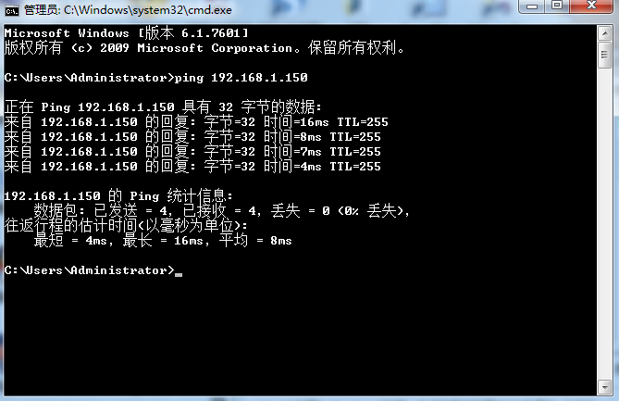

（TCP UDP涉及端口的数据，本机所有端口均开放）
- 用电脑连接单片机，发送TCP例子
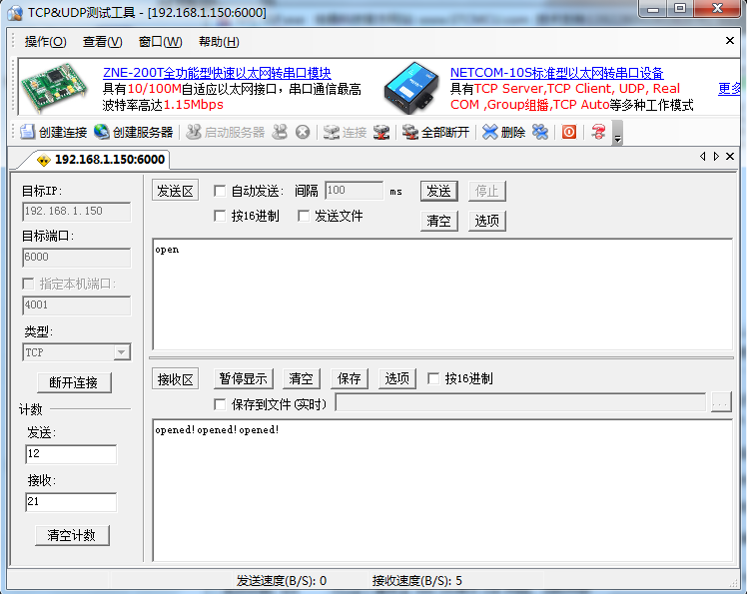
- 用电脑连接单片机，发送UDP例子
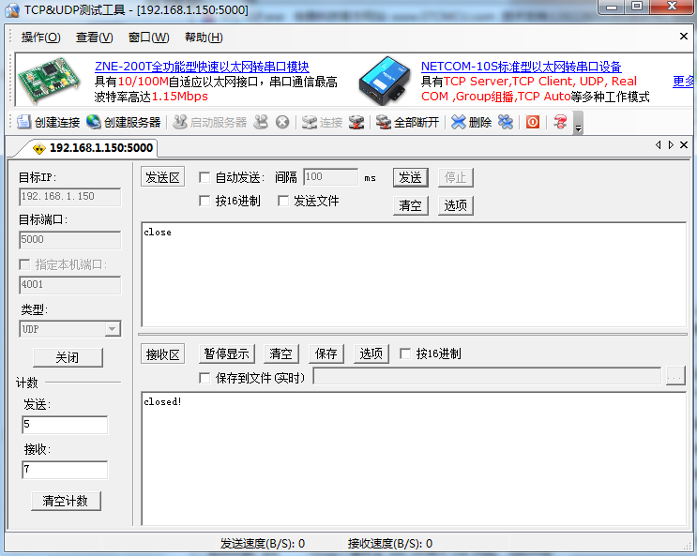
- 网页访问
open
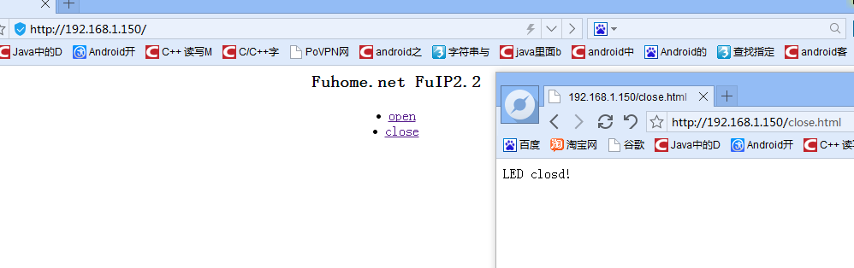
close
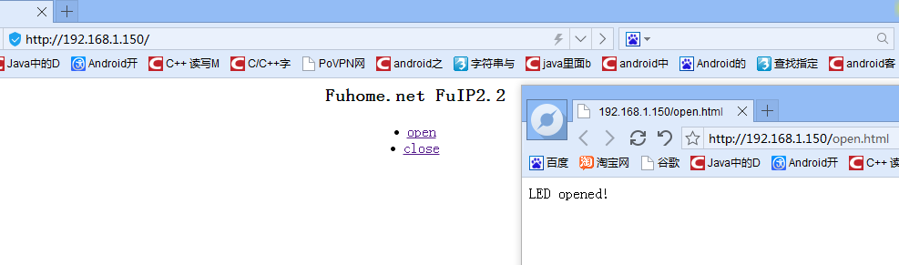
五、扩展
- 如果要扩展网页内容，那需要了解http协议相关及html等知识，本协议栈是支持被动TCP模式的。大家加油！！！！！！！！！！！！！！！！！！！！！！！！！！！！！！
- 如果需要实现远程手机，电脑控制家里的单片机，可以访问 fuhome.net，加油！！！
2014年12月5日

